Gestão de Desempenhos: benefícios do sistema meritocrático
23 de novembro de 2016 Denise Lustri
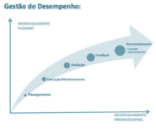Entre os resultados e objetivos almejados pela empresa e os objetivos alcançados por ela, existem pessoas definindo rumos, planejando, decidindo, agindo, conduzindo programas e projetos, realizando atividades e tarefas.
Toda essa dinâmica influencia fortemente os resultados da organização. O desempenho humano é um dos mais importantes indicadores de tendência do desempenho organizacional.

DESEMPENHO HUMANO E DESEMPENHO ORGANIZACIONAL
Compreender essa relação de causa-efeito entre os desempenhos das pessoas e os resultados do negócio é o primeiro passo para construir um sistema de gestão de pessoas que potencialize os resultados da empresa.
No entanto, essa compreensão está longe de ser uma realidade na maior parte das empresas.

O FIM DAS AVALIAÇÕES DE DESEMPENHO NAS EMPRESAS
A maioria dos sistemas de avaliação tradicionalmente adotados pelas empresas não avaliam desempenhos. Na sua grande maioria, os processos de avaliação praticados atualmente são sistemas inócuos, que desperdiçam tempo das pessoas e dinheiro das empresas. Não estimulam a adesão dos gestores. Não geram informações consistentes e confiáveis para embasar decisões e planos de gestão de pessoas. Estão fadados à extinção!
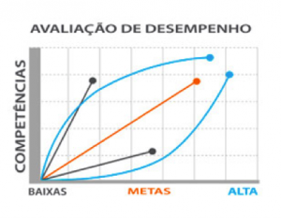Não emplacam porque não fazem diferença no dia-a-dia das lideranças. São formulários construídos com base em padrões de mercado, de forma dissociada dos resultados organizacionais. São preenchidos uma vez ao ano, quando a gestão dos desempenhos deve ser uma prática cotidiana das lideranças.
A demanda por uma gestão integrada que estabeleça uma relação direta entre desempenho de empresas e do desempenho das pessoas é latente! É fator crucial para potencializar os resultados de um negócio. A conexão do desempenho humano ao desempenho organizacional é o nó a ser desatado para evidenciar o retorno do investimento em práticas de gestão de pessoas.

INDICADORES DE DESEMPENHO – A BASE DA MERITOCRACIA
Para desenvolver um sistema de gestão baseado em meritocracia, é necessário estabelecer indicadores que permitirão medir e gerenciar desempenhos das empresas e das pessoas. Por outro lado, falta nas empresas cultura de mensuração. Verifica-se uma grande carência de medidas de desempenho, de forma geral.
Isso dificulta o desenvolvimento de sistemas baseados na meritocracia, que podem trazer inúmeros benefícios para a empresa, como: pagar salários com a certeza de que está recebendo o serviço contratado, valorizar os profissionais que trazem mais valor para a organização e direcionar o esforço dos colaboradores para o alcance dos resultados almejados pela empresa.
Denise Lustri, Diretora da Cohros – Soluções Integradas de Gestão de Empresas e Pessoas. Mestre em Administração pela FEA-USP. Docente nos cursos de MBA da FGV e Fundace-USP. Co-autora do Livro “Cargos, Carreiras e Remuneração”. Editora FGV.

